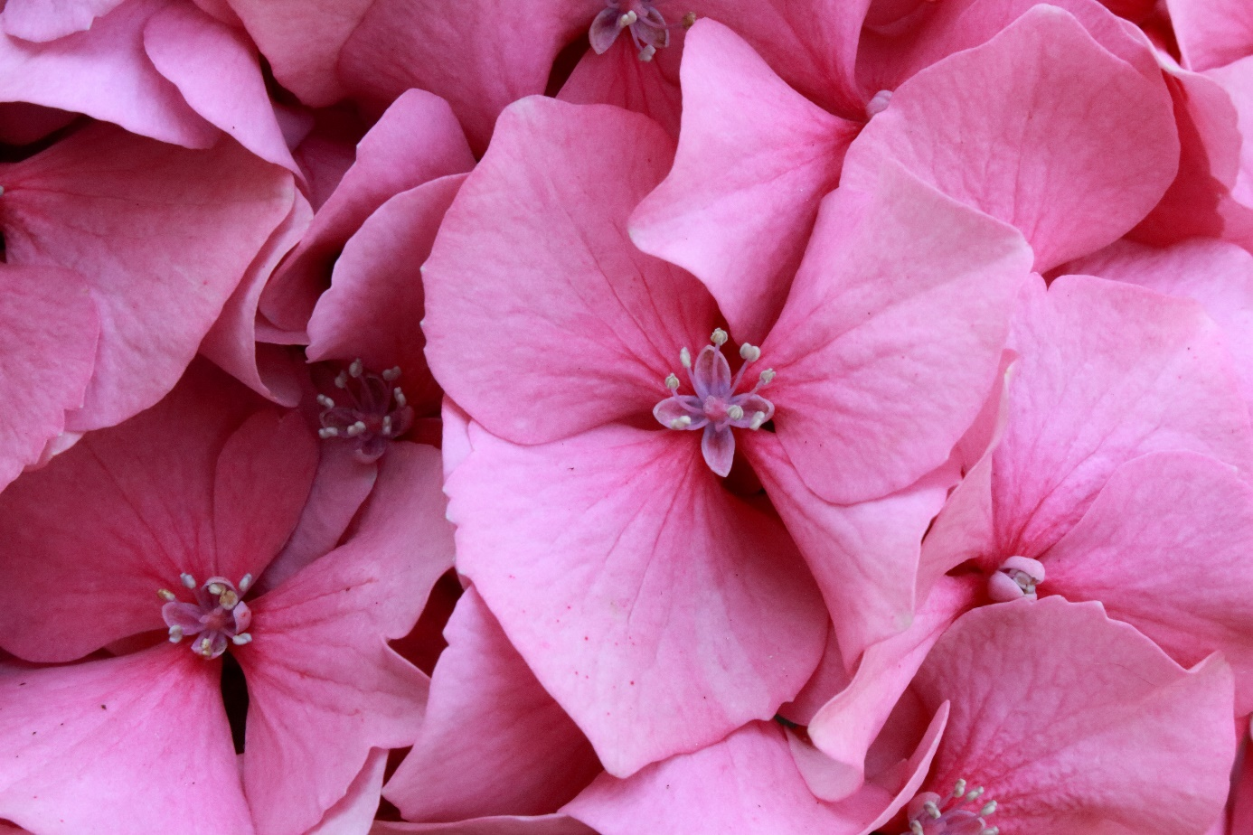

Den 16 maj kl.10.00 har vi vårstädning på gården för de som vill och kan.
Vi bjuder på korv och bröd och ni tar med det ni vill dricka.

Arbetet med fläkten 40-48 står still p.g.a. Corona(som allt annat)

Påminner om att hundar ,katter och andra djur inte får rastas på gården.

